УДК 621.32.94
РЕФЕРАТ
Бакалаврська робота: … стор., 22 рис., 2 табл., … джерел.

ЗМІСТ
Перелік скорочень та умовних позначень…………………
Вступ……………………………………………………….
1 Системи озвучування кінотеатру …………………………..
1.1 Звукове обладнання кінотеатру……………………………….
1.1.1 Розташування звукових доріжок на кінострічці………………
1.1.2 Аналогові системи звуку……………………………………………
1.1.3 Цифрові системи звуку……………………………………………
1.2 Звукова система THX Sound System……………………………………
1.2.1 Джерела звукового сигналу…………………………………….
1.3 Кінопроцессори…………………………………………………….
1.3.1 Аналогові процесори………………………………………………
1.3.2 Цифрові процесори…………………………………………………..
1.3.2.1 Цифровий кінопроцессор Dolby CP650………………………………
1.4 Обладнання DTS………………………………………………………….
1.5 Акустичні системи………………………………………………………….
1.5.1 Заекранні акустичні системи………………………………………..
1.5.2 Акустичні системи оточення………………………………………..
1.5.3 Субвуфери……………………………………………………
1.6 Розміщення акустичних систем у кінозалі…………………………
1.7 Підсилювачі потужності…………………………………………
1.8 Допоміжне звукове обладнання……………………………………….
2 ЦИФРОВИЙ ЗВУКОВИЙ КІНОПРОЦЕССОР СР650…………………..
2.1
2.2 Дисплей передньої панелі………………………………………….
2.3 Дисплей рівня…………………………………………………..
2.4 Ручка Main Fader (Головний фейдер)……………………………….
2.5 Індикатори сигналу проектора…………………………………..
2.6 Кнопка Power (Живлення)………………………………………
2.7 Кнопки формату…………………………………………………….
2.8 Кнопки управління меню………………………………………….
2.9 Main Fader (Головний фейдер)……………………………………..
2.10 Налаштування для автоматичного вибору формату Dolby Digital Format (Цифровий формат Dolby)………………………………………………..
2.11 Функція Mute (Відключення звуку)………………………………
3 ОХОРОНА ПРАЦІ…………………………………………………….
3.1 Аналіз умов праці…………………………………………………………
3.1.1 Загальні положення…………………………………………………..
3.1.2 Організація робочого місця………………………………………..
3.2 Мікроклімат приміщення…………………………………………………
3.2.1 Шкідливі речовини в повітрі робочої зони…………………………….
3.3 Розрахунок системи освітлення…………………………………………..
3.4 Шум, вібрація, ультразвук, інфразвук……………………………………..
3.5 Виробничі випромінювання……………………………………………..
3.6 Вимоги електробезпечності…………………………………………..
3.7 Пожежна безпека……………………………………………….
Висновки………………………………………………………………….
Перелік посилань…………………………………………………………..

Перелік скорочень та умовних позначень

ВСТУП

1 СИСТЕМИ ОЗВУЧУВАННЯ КІНОТЕАТРУ
  - Звукове обладнання кінотеатру

Обладнання, яке складає звукову систему кінозалу, фактично ділиться на дві частини, або ланцюги. До ланцюга А головним чином відносяться пристрої, що знаходяться в приміщенні кіномеханіка. Вони призначені для зчитування звукової доріжки з кінострічки, її декодування й обробки. Отриманий сигнал служить джерелом для пристроїв ланцюга Б - підсилювачів, встановлених в кінопроекційній, і гучномовців, розташованих у залі.
Перш ніж приступити до опису звукових приладів і акустичних систем, що входять у звукову систему кінотеатру, їхніх характеристик і принципів встановлення в апаратній і кінозалі, слід згадати, з чого ж починалося звукове кіно і які звукові формати запису і відтворення звуку застосовуються в кіно сьогодні.
Спроби поєднати (синхронізувати) зображення зі звуком робилися ще на ранній стадії існування кінематографа: використовувався музичний акомпанемент (піаніно, оркестр і інші), залучалися актори, які синхронно з зображенням відтворювали мову та пісні персонажів фільму. Наприкінці XIX - початку XX століть робилися численні спроби створити пристрій для синхронного відтворення звуку під час показу фільму: кінетофон Т. Едісона (США, 1899), хронефон Л. Гомона (Франція, 1901), спеціальні грамофонні платівки та ін.
Чорно-біле «стрибуче» зображення і тапер на сцені маленького залу пішли в історію в двадцяті роки. «Великий німий» заговорив завдяки впровадженню фотографічного запису звукових коливань на кіноплівку.
Системи звукового кіно були створені майже одночасно в СРСР, США і Німеччини. Радянські системи з фотографічним записом звуку почали розроблятися в 1926 р. у Москві групою винахідників під керівництвом П. Г. Тагера (система «Тагефон») і в 1927 р. в Ленінграді під керівництвом А. Ф. Шоріна. У системі Шоріна фонограма мала змінну ширину доріжки запису, а в системі «Тагефон» - змінну оптичну щільність. У цих системах фотографічна фонограма змінної ширини або змінної щільності перетинала світловий потік лампи просвічування в місці рівномірного руху кінострічки (у звуковому блоці, встановленому в кінопроекційному апараті) і змінювала (модулювала) його відповідно до записаними звуковими коливаннями. Фотоелемент перетворював падаючий на нього змінний світловий потік в електричні коливання. Електричний сигнал посилювався підсилювачем відтворення та поступав на гучномовець, встановлений біля екрану в залі для глядачів кінотеатру.
Перша кінопрограма із записом звуку по системі Шоріна була показана в 1929 р., А першим радянським художнім повнометражним фільмом із записом звуку по системі «Тагефон» став «Путівка в життя» (1931, реж. М. В. Екк).
У наступне десятиріччя звукове кіно поширилося по всьому світу. Відносно недороге обладнання, відпрацьований спосіб тиражування і прагнення швидко отримати прибуток від кінопрокату вирішили справу на користь оптичної звукової доріжки. Якості повного звукового тракту тоді приділяли не так багато уваги - головне, що звук був!
Для подолання проблем сумісності в кінці тридцятих років були стандартизовані вимоги до звукового обладнання кінотеатрів. Сьогодні ці характеристики частотного та динамічного діапазонів фахівці називають «академічними» (Academy). Власники кінотеатрів і оператори студій звукозапису отримали інструмент, за допомогою якого вони могли визначити якість звуку в кінотеатрі, яке обладнання потрібно встановити і як підготувати фонограму для кінопоказу. У результаті з'явилася система надійного запису і відтворення, що забезпечила прийнятний показ практично будь-якого фільму в будь-якому кінотеатрі світу. Ця система не була достатньо гнучкою і дозволяла включати тільки ті поліпшення, які існували в 1930-х роках. Однак навіть із цими обмеженнями протягом досить тривалого часу оптичний звук в кінотеатрі був як би еталоном якості.
У 1941 р. вийшов перший кінофільм зі звуковим супроводом, записаним з трьома незалежними каналами: лівим, правим і центральним, які фіксувалися на кіноплівці оптичним способом. Це був фільм Fantasia студії Діснея. Але труднощі виробництва подібного роду фонограм (тоді в Америці ще не було магнітофонів, та й уся інша звукозаписна техніка знаходилася в зародковому стані), складна і дорога система відтворення, а також грянула, друга світова війна поховали багатоканальний звук у кіно більше ніж на десять років.
У п'ятдесяті роки, з появою телебачення, американські кіношники зробили спробу залучити глядача в кінотеатри супервидовищністю. Для цього планувалося мало не всі нові фільми знімати на широку плівку (70-мм). Розкішне широкоформатне зображення вимагало і відповідної звукової підтримки. У цей період заново будуються кінозали з величезними екранами і, звичайно, змінилося звукове обладнання. Звук став іншим, тому що його почали записувати не оптичним методом, а на магнітну стрічку, смужки якої розташовувалися на широкій кіноплівці з обох сторін від перфорації. Запис у реальному часі на многодорожечном магнітофоні і системи відтворення Fantasound з магнітними головками типу Penthouse дали можливість створювати чотирьох-і навіть шестидорожечні фонограми. У ті роки існувало два формати: Cinemascope, розроблений компанією Twentieth Century Fox для 35-мм плівки (чотири канали - лівий, центральний, правий і канал навколишнього звуку, або surround, який відтворювався збоку і позаду глядача), і Todd-AO для широкоформатної 70-мм кінострічки (шість каналів - лівий, додатковий лівий, центральний, додатковий правий, правий і surround). Необхідність центрального каналу була зумовлено великими розмірами кіноекрана і тим, що глядачі сидять не тільки по центру залу. Якщо використовувати тільки два гучномовці (лівий і правий), то діалоги акторів для глядачів, що сидять в бічній частині залу, будуть звучати не від середини екрана, де зазвичай відбувається основна дія, а збоку, бо найкраще їм буде чути найближчий гучномовець. Тому всі діалоги героїв фільму звичайно розташовують у центральному каналі, іноді його так і називають - «канал діалогів». У величезних широкоформатних кінотеатрах, щоб забезпечити рівномірний розподіл звуку для всіх глядачів у залі, було потрібно встановити за екраном п'ять незалежних гучномовців.
Новий підхід дозволив розділити інформаційні канали, знизити шуми, розширити частотні і динамічні діапазони. Проте тисячі кінотеатрів по всьому світу залишилися вірні 35-мм плівці і продовжували прокат кінострічок з «академічним» монозвуком на оптичній доріжці. У сімдесяті роки 70-мм плівка через дорожнечу стала використовуватися вкрай рідко навіть в Америці і лише в тих випадках, коли від картини очікувався великий касовий успіх. Таким чином, напередодні вісімдесятих склалася парадоксальна ситуація: У багатьох вдома вже були стереосистеми, а в кінотеатрах звук продовжував залишатися одноканальним.
Положення, що склалося в середині 1970-х років, кардинальним чином змінилося на краще в кінці 1980-х. Проривом в технології стала розробка Dolby Laboratories виключно практичного формату оптичного друку стереофонограмм, який спочатку отримав назву Dolby Stereo. У просторі, відведеному для звичайної монофонічної оптичної звукової доріжки, розміщувалися дві звукові доріжки, які несли інформацію не тільки для лівого і правого каналів, але також і про третій, центральному каналі і, що найважливіше, про канал surround - об'ємного звуку і спецефектів.
Цей формат дозволив не тільки зчитувати стереозвук з оптичних звукових доріжок, але й отримувати звук більш високої якості завдяки використанню різних методів, як при записі звукової доріжки, так і при її відтворенні. Серед них, перш за все, слід відзначити систему шумозаглушення Dolby, що зменшує високочастотне шипіння і скачки рівня, характерні для оптичних звукових доріжок, а також вирівнювання частотної характеристики гучномовців для налаштування звукової системи кінотеатру відповідно до стандартної кривої.
З'явилася можливість відтворювати віддруковані фонограми в кінотеатрах, оснащених кінопроцесорами Dolby, які забезпечують значно більш широку частотну характеристику й істотно менші спотворення, ніж у випадку використання звичайних звукових доріжок. Фактично саме оптичний формат Dolby привів до появи нового, прийнятого в усьому світі стандарту відтворення (ISO 2969) для широкодіапазонним стереофонограмм, точно так само, як характеристики Academy дозволили поліпшити Монофонічний звук.
Важлива перевага оптичного формату Dolby полягає в тому, що звукові доріжки відображаються на плівці одночасно з зображенням, подібно монодорожкам. Перехід до оптичної системі Dolby нескладний, а технічне обслуговування встановленого обладнання набагато простіше, ніж стереосистем з магнітними звуковими доріжками. Більш того, термін служби фільмокопії (на відміну від магнітних звукових доріжок) точно такий же, як у звичайних з монофонічним звуком. В результаті забезпечується багатоканальний звук, як і в чотирехдорожечной магнітной фонограмі на 35-мм кіноплівці (яку можна вважати застарілою у зв'язку з появою стереофонічного оптичного формату). Але його якість стала значно краще, а незначні недоліки були притаманні і магнітним форматам.
Велика частина нової технології (її початкова назва Dolby Stereo), включаючи шумозаглушення і частотну корекцію, застосована до тиражування 70-мм кіноплівок з магнітними фонограмами. Хоча такі фільмокопії залишалися дуже дорогими, поліпшення, реалізованості Dolby, дозволили використовувати цей «великий» формат для гастрольних демонстрацій, коли якість зображення і звуку особливо визначали розмір касових зборів. На 70-мм кіноплівці є шість магнітних доріжок, на дві з яких записуються низькочастотні ефекти. У деяких таких фільмах також використовується метод, розроблений Dolby Laboratories для отримання двох окремих каналів об'ємного звуку, на додаток до лівого, середньому, правому каналу та каналів НЧ-ефектів.
У 1986 р. Dolby Laboratories запропонувала новий професійний формат запису, названий Dolby SR (Spectral Recording - «спектральний запис»). У ньому, як і в системі шумозаглушення Dolby, кодування / декодування з дзеркальним відображенням використовується як при запису звукової доріжки, так і при її відтворенні. Dolby SR забезпечує більш ніж двократне зменшення шуму в порівнянні з системою Dolby A і дозволяє записувати гучні звуки з більш широкою смугою частот і меншими спотвореннями.
Записані за системою Dolby SR (замість Dolby A) 35-мм звукові доріжки забезпечують не тільки чудову якість звуку в кінотеатрах, обладнаних спеціальними процесорами SR, але і цілком задовільний в будь-якому кінотеатрі. Тому більшість кінофільмів зі звуком Dolby SR і стали тиражувати в цьому форматі. У кінотеатрах, оснащених стандартними процесорами Dolby A, використовується помірне стиск, яке дозволяє виключити сильні сплески рівня сигналу на звукових доріжках SR, які могли б призвести до перевантаження звукової системи кінотеатру. Це також дає можливість обійтися без додаткового мікшування та випуску інших форматів.
Наступна розробка Dolby Laboratories в області звуку для кіно - шестиканальна оптична цифрова звукова доріжка, на додаток до чотирьохканальної аналогової доріжці SR на тій же 35-мм кіноплівці. Цей формат, який отримав назву Dolby Digital, - ще один значний крок вперед у галузі звуку в кіно. У ньому шість незалежних каналів: лівий, центральний, правий, лівий об'ємного звуку, правий об'ємного звуку і канал НЧ-ефектів.
На додаток до багатоканального, доріжка Dolby Digital забезпечує винятково великий динамічний діапазон, широку частотну характеристику, низькі спотворення і має порівняно високу стійкість до зношування. У даному форматі вдалося добитися унікального поєднання високої якості звуку з надійністю і практичністю, завдяки чому він чудово себе зарекомендував у кінотеатрах усього світу. А оскільки цифрова доріжка знаходиться безпосередньо на кіноплівці, цей формат позбавлений недоліків окремих дискових систем.
Самий останній формат Dolby - Dolby Digital Surround EX був розроблений у 1999 р.: на додаток до каналів формату Dolby Digital в нього введено третій канал об'ємного звуку. За рахунок цього каналу посилюється реалістичність і емоційний вплив ефектів об'ємного звуку, забезпечується його більш точна локалізація. Третій канал відтворюється тиловими, а лівий і правий канали - бічними гучномовцями об'ємного звуку. Появі цього формату сприяло бажання творців фільмів вийти за рамки обмежень технології Dolby Digital (Dolby SR і D). Перша фонограма в Dolby Digital Surround EX була зроблена на студії Skywalker Lucas Digital для фільму «Зоряні війни. Епізод I: Прихована загроза ».
У студіях звукозапису та тонательє редактори критично оцінили конфігурацію формату Dolby Digital SR і D 5.1, технологія якої фактично не змінювалася з 1992 р. Два канали об'ємного звуку не могли передати всі ефекти, задумані у фільмі, до того ж глядачі, що займають бічні місця, виявлялися в невигідному становищі. Щоб реалізувати творчу фантазію авторів, потрібні були ефекти прольоту звуку над головами глядачів від екрана до задньої стіни кінозалу і навпаки. Акустичні експерименти показали, що при виділенні заднього (центрального) каналу оточення ефект значно посилюється, а якість звуку вирівнюється по всій площі кінозалу. Так у системі з'явився LFE-канал (Low Frequency Effects - низькочастотний канал і канал ефектів).
Як і всі удосконалення Dolby, формат Dolby Digital Surround EX має зворотну сумісність, тобто фільмокопії цього формату можна відтворювати у всіх кінотеатрах Dolby Digital, незалежно від того, оснащені вони декодером додаткової доріжки навколишнього звуку.
У прагненні завоювати ринок цифрового звуку в кіно Dolby була не самотня. Компанією Sony в «противагу» системам Dolby була розроблена і представлена в 1993 р. разом з картиною Last Action Hero система SDDS - Sony Dynamic Digital Sound. Основні принципи її роботи аналогічні Dolby Stereo Digital. Але зчитування здійснюється спеціальним цифровим блоком з краю кіноплівки, де розташована фонограма SDDS. Від Dolby Stereo Digital система SDDS відрізняється також розташуванням каналів гучномовців у залі. Загальне число каналів вісім: п'ять за екраном (лівий, центрально-лівий, центральний, центрально-правий, правий), два канали оточення (лівий і правий, як і в Dolby Stereo Digital) і канал наднизьких частот.
Ще один цифровий формат - Digital Theater System був розроблений американською фірмою DTS. Система дозволяє отримати чудовий багатоканальний звуковий сигнал, незалежно від стану кіноплівки. Принципова її відмінність від всіх описаних вище в тому, що на стрічці записується лише доріжка з тимчасовим кодом. При демонстрації фільму зчитувальний пристрій перетворює проходящий через доріжку свет в електричний сигнал, що несе інформацію про конкретном епізоді фільма. Цей сигнал передається в пристрій, який відтворює звук з компакт-диску (CD) синхронно дії фільму.

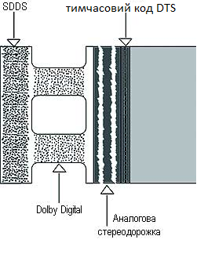
Рисунок 1.1 Розташування оптичної стерео доріжки і цифрової фонограми Dolby Digital

Отже, сьогодні в світі застосовуються сім основних систем звуку в кіно:
- «Моно»;
- Dolby A-Type;
- Dolby SR (Spectral Recording);
- Dolby SR — D (Spectral Recording Digital);
- Dolby Digital Surround EX;
- SDDS (Sony Dynamic Digital Sound);
- DTS (Digital Theater System).
Перші три - аналогові системи, а інші чотири - цифрові. Змінити формат плівки в кіноіндустрії не представляється можливим, тому творцям багатоканального звуку довелося придумувати різні «хитрощі», щоб зі старих кінопроекторів без їх великий модифікації можна було демонструвати фільми з новим звуком. Так були створені різні системи кодування звуку і способи збереження його на кінострічці.

1.1.1 Розташування звукових доріжок на кінострічці

Традиційний аналоговий сигнал (Dolby A-type або Dolby SR) розташовується ліворуч, між перфорацією і кадром.
Цифрова доріжка Dolby Digital розташована між перфораційними отворами.
Сигнал SDDS записується із самих країв плівки з двох сторін.
Для запису звуку у форматі DTS місця не залишилося, тому на кіноплівці записаний тільки код синхронізації відео й звуку, який відтворюється з зовнішніх носіїв (трьох CD-дисків).

1.1.2 Аналогові системи звуку

Моно. Один канал звуку. З монофонічним звуком записувалися тільки дуже старі фільми.
Dolby A-type. Два канали звуку, переважна більшість фільмів випущено з таким стереозвуком.
Dolby SR (Spectral Recording). Чотири канали звуку (іноді вводиться додатковий п'ятий - низькочастотний сабвуфер). Спеціальний алгоритм кодує чотири канали (лівий, правий, центральний і канал навколишнього звуку) у два аналогових. Записуються ці канали на місці двох каналів стандартного стерео.

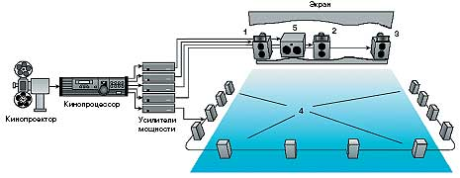
Аналогова система звуку Dolby SR, канали: 1 - лівий; 2 - центральний;
3 - правий;
4 - об'ємного звуку; 5 - низькочастотний субвуфер (додатковий)
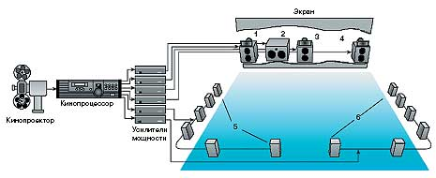
Система Dolby Digital, канали: 1 - лівий; 2 - LFE; 2 - центральний;
4 - правий; 5,6 - лівий і правий об'ємного звуку
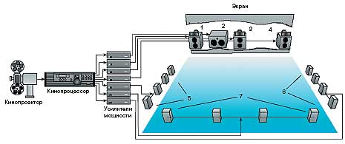
Система Dolby Surround EX, канали: 1 — лівий; 2 — LFE; 3 — центральний;
4 — правий; 5, 6, 7 — лівий, правий і задній об’ємного звуку
Рисунок 1.2 Схема розміщення акустичних систем при відтворенні звуку

При перегляді якщо існує декодер SR, то звук розкладається назад у чотири канали. Якщо такого декодера немає, то на виході виходить звичайне стерео. П'ятий канал (низькочастотний сабвуфер) виходить підсумовуванням усіх каналів і виділенням з отриманого каналу дуже низької смуги частот.

1.1.3 Цифрові системи звуку

Dolby SR-D (Spectral Recording Digital), або Dolby Digital. Шість цифрових каналів звуку. Це найпоширеніший тип цифрового запису.
Абревіатура SR-D означає, що використовується цифровий канал, але якщо в цифрі відбудеться збій, то апаратура автоматично переключається на аналогову систему з чотирма (або п'ятьма - субвуфер) каналами. Коли через кілька секунд помилка в цифрі пропаде, апаратура переключиться назад з аналогового сигналу на цифровий.
Dolby Surround EX. Сім цифрових каналів звуку, модифікація системи Dolby Digital. Відрізняється наявністю додаткового заднього каналу об'ємного звуку.
DTS (Digital Theater System). Шість цифрових каналів звуку. Винахід фірми Amblin Entertainment. Від усіх інших систем відрізняється перш за все тим, що звук записується на три компакт-диски, а на кінострічці є тільки цифровий код для синхронізації звуку і відео. У DTS і в Dolby Digital однакове число каналів, але якщо в Dolby Digital застосовується компресія звуку з коефіцієнтом 1:12, то в DTS він складає 1:3 і може варіюватися. За рахунок цього досягається набагато більш високу якість звуку.
SDDS (Sony Dynamic Digital Sound). Шість або вісім цифрових каналів об'ємного звуку в залежності від того, як було проведено мікшування. У мінімальному варіанті система аналогічна системі Dolby Digital. У максимальному до вже існуючих каналах для більш чіткої деталізації сцени додаються ще два канали: передній центрально-лівий і передній центрально-правий. Це дуже рідкісна система звучання, її застосовує тільки одна кінокомпанія - Columbia Tri-Star, яка є підрозділом фірми Sony Pictures.
Що ж чекає нас в майбутньому? Безсумнівно, зростання кількості каналів об'ємного звуку. Ведуться експерименти по різному розташуванню гучномовців в кінотеатрах, наприклад під стелею, щоб звук оточував глядача з усіх боків.

1.2 Звукова система THX Sound System

Розмова про звукове устаткування для кінозалу варто почати з широко використовуваной абревіатури THX. Це скорочена назва звукової системи THX Sound System, яка забезпечує відтворення звуку фільму. THX - різновид програми, що сполучає всі аспекти театрального аудіо-і відео воспроізведенія, включаючи акустику залу, гучномовці та звукопідсилення. Система THX Sound System, призначена для кіно, позначається THX1138.
THX - це критерій саме відтворення, а не специфічний набір компонентів. Звукова система THX Sound System була створена на додаток до новітніх технологій компанії Dolby Laboratories, які дозволили відтворювати кінематографічний звук з найкращою якістю і максимально близько до того, що задумали творці фільму.
Dolby Laboratories зосередила свої зусилля на запису звуку до фільму і його вилучення з звукової доріжки (ці процеси прийнято називати технологічним ланцюжком A). А відділення THX, створене в 1982 р. у складі LUCASFILM, зайнялося технологічним ланцюжком B - підсилювачами потужності, акустичними системами, принципами їх розміщення та акустичної обробкою залу для глядачів.
Розробив систему звуку THX, яка поклала початок нової технологічної епохи в області звукового супроводу кінофільмів, головний конструктор і технічний директор підрозділу THX Томлінсон Холмен (Tomlinson Holman). Над проектом працювала велика група відомих інженерів, до якої входили: Невіл Тьель (Nevill Thiele) і Річард Смолл (Richard Small), вони розробляли акустичне оформлення гучномовців; Дон Кіл (Don Keele) з фірми JBL займався рупорами з постійною спрямованістю, а Зігфрід Лінквіц (Siegfried Linkwitz) - теорією впливу кросоверів на характеристики спрямованості акустичної системи. Перед Холменом ж стояла головна задача - об'єднати всі ці нововведення в єдиний проект і впровадити в ньому власні розробки.
THX представляє собою звід вимог до звукової кіноапаратури і залах, неухильне дотримання яких дозволяє у точності відтворити найвищий рівень якості запису. А досягається це за рахунок використання обладнання, сертифікованого за стандартом THX.
Концепція, позначається цими трьома буквами, включає безліч вже відомих і перевірених часом стандартів відтворення звуку з високою якістю. Спираючись на них, звукоінженери розробляють звукове обладнання для кінотеатрів, архітектори проектують кінозали, а дизайнери створюють особливі інтер'єри. Без дотримання цих стандартів неможливо домогтися гарної чіткості мовлення, що йде з екрана, рівномірності звукового поля по всьому залу, сталого звукового стереообраза і широкого динамічного діапазону.
А тепер приступимо до опису звукових приладів і акустичних систем, що входять у звукову систему кінозалу, розглянемо їх характеристики і принципи установки в апаратній і кінозалі.
До комплекту обладнання кінозалу входить наступне звукове обладнання:
звукове обладнання ланцюга А
• джерело звукового сигналу - аналогові та цифрові зчитувальні пристрої (рідери) звукової доріжки з кінострічки, CD-і медіаплеєри (формат DTS);
• прилади декодування, Обробки та розподілу звукового сигналу (аналогові і цифрові кінопроцессори);
звукове обладнання ланцюга В
• підсилювачі потужності;
• акустичні системи (АС): заекранний АС, АС оточення, субвуфер;
• додаткове звукове обладнання.

1.2.1 Джерела звукового сигналу

Для зчитування сигналу з аналогової звукової доріжки застосовуються двоканальні аналогові оптичні звукоблоки прямого і зворотного зчитування. Вони використовуються для обладнання кіноустановок з відтворенням звуку по системах Mono, Dolby Stereo, Dolby SR. У таких звукоблоках останнім часом замість вузла освітлювача з лампами розжарювання стали застосовувати вузол на основі напівпровідникового лазера зі стабілізатором потужності.
Лазерний освітлювач був розроблений у зв'язку з переходом дистриб'юторів на постачання прокатних фільмокопій з аналоговими доріжками, що не містять срібла (ціановими фонограмами), і з 2005 року багато компаній пропонують фільми тільки з подібними фонограмами. Такі доріжки мають максимальну модуляцію при висвітленні їх червоним світлом з довжиною хвилі 0,63 ... 0,66 мкм, тобто для їх перегляду необхідно так званий «червоний рідер». При зчитуванні сигналу традиційними звукоблоками, з білим світлом лампи розжарювання, рівень сигналу падає приблизно в два рази, що призводить до незадовільного відтворення звуку або відключення кінопроцессора.
Так, в НІКФІ для модернізації існуючих кінопроекторів серії 23КПК і МЕО-5 був розроблений аналоговий оптичний звукоблок зворотного читання, призначений для читання двоканальних оптичних фонограм із кольорових і чорно-білих фільмокопій. Пристрій (його установка не вимагає доопрацювання кінопроектора) має наступні технічні характеристики: діапазон відтворюваних частот - 0 ... 16000 Гц; поділ між каналами - не менше 46 дБ; лінійні спотворення - 0,5%; чутливість - не менше 10 мкА / лм.
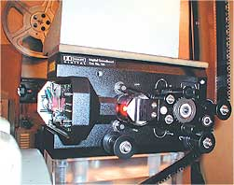
Рисунок 1.3 Цифровий двосистемний оптичний звукоблок Dolby Cat. N701

Цифрова доріжка Dolby Digital, розташована між перфораційними отворами кіноплівки, зчитується за допомогою спеціальних цифрових двосистемних оптичних звукоблоков (рідерів).
Dolby Cat. N701 - пристрій третього покоління з спрямованої оптикою, зчитує цифрову оптичну фонограму на 35-мм фільмокопії у форматі Dolby Digital і передає відеосигнал на цифровий кінопроцессор. Легко встановлюється на багато моделей кінопроекторів і нескладно в обслуговуванні. Виконано в алюмінієвому корпусі з чорним матовим покриттям. Комплектується додатковими аксесуарами: змінними роликами (для плівки 35 мм і комбінованими 35 мм/70 мм) і світлодіодами, що не вимагають оптичної регулювання при установці. Харчування: 85 ... 265 В, 10 Вт, 50 ... 60 Гц (автоматичний вибір).
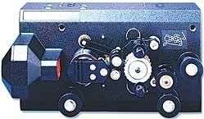
Рисунок 1.4 Цифрова зчитувальна головка Dolby Cat. N702

Dolby Cat. N702 - цифрова зчитувальна головка Dolby четвертого покоління. Вона зручніше для установки і управління, ніж попереднє пристрій, джерелом живлення служить кінопроцессор (окремий блок живлення не потрібно), що значно полегшує інсталяцію. Візуальна індикація рівня відеосигналу (триколірний світлодіод) спрощує контроль і виявлення помилок.
Даний пристрій оснащений поліпшеними механічними роликами, які забезпечують оптимальне натяг кіноплівки, зчитує цифрову оптичну фонограму на 35-мм фільмокопії у форматі Dolby Digital і передає відеосигнал на цифровий кінопроцессор. Воно легко монтується на багато моделей кінопроекторів і виконано в алюмінієвому корпусі з чорним матовим покриттям. Додатково комплектується змінними (для плівки 35 мм) і комбінованими (для плівки 35 мм/70 мм) роликами.
Цифровий звукоблок DSTR-20 компанії Ultra Stereo Lab призначений для читання звукових доріжок кінофільмів Dolby Digital і Dolby Digital Surround EX з високою надійністю і якістю. Може встановлюватися на кінопроектор будь-якого виробника і використовуватися в якості економічного рішення при будівництві або модернізації кінозалу. Живиться від мережі 110/220 В.
Двосистемних оптичний звукоблок НІКФІ призначений для переобладнання що знаходяться в експлуатації кіноустановок. Може встановлюватися на різні типи кінопроекторів без їх механічних доробок, підключається безпосередньо до звукових процесоров системи Dolby. Допускається незалежна установка окремих модулів.
Звукоблок забезпечує зчитування багатоканального звуку по системі Dolby з аналогової і цифрової фонограм, надійно працює з чорно-білими, кольоровими і бессеребряними оптичними фонограмами.
Звукоблок DFP-R3000 SDDS призначений для читання фонограм формату Sony SDDS, записаних на кіноплівках. Легко встановлюється як на нові, так і на більш старі моделі кінопроекторів будь-якого виробника. Відтворює звук Sony SDDS, забезпечує рівномірне освітлення звукових доріжок, довговічний в роботі. Має невелике число рухомих частин, спрощена зчитувач і дешифратор для кабельного зв'язку. Добре зчитує сигнал з кінокопій з різною щільністю друку.

1.3 Кінопроцессори

З аналогових і цифрових звукоблоков аналоговий сигнал і цифровий потік надходять на кінопроцессор, де вони декодуються і розділяються на сигнали різних каналів. Пристрій виконує частотну обробку сигналів, їх затримку для каналів оточення (щоб звук всіх каналів у кінозалі доходив до глядача одночасно). У кінопроцесорах передбачена можливість регулювання рівня гучності звуку по кожному з каналів і спільного в залі для глядачів.

1.3.1 Аналогові процесори

Кінотеатральний процесор CP45 - чотирьохканальний декодер (лівий, центральний, правий, тиловий канал об'ємного звуку) оснащений системою шумозаглушення Dolby, тому може відтворювати фонограму в цьому форматі. Забезпечує чотирьохканальну аналогову обробку з якістю, близьким до якості цифрового процесора, відрізняється економічністю комплекту мікросхем і спрощеною схемотехнікою джерела живлення.
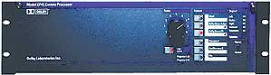
Рисунок 1.5 Кінотеатральний процесор CP45

Кожен канал обробки CP45 має сім смуг еквалізації, пов'язаних з перебудовуваними регулюваннями спаду за високої і низької частоти. Регульований електронний розділовий фільтр (кросовер) процесора може бути використаний для роздільного посилення сигналу оброблених каналів. CP45 має дві пари оптичних симетричних входів для двох проекторів, оснащених аналоговими оптичними стереоблоками, і шестиканальний вхід для зовнішніх магнітних передпідсилювачів, цифрового адаптера і додаткового джерела з робочим рівнем 300 мВ, а також вхід для динамічного мікрофону. Виконаний у вигляді рекового модуля.
Стереокінопроцесор Dolby CP65 відноситься до четвертого покоління кінопроцесоров Dolby. Він зручний і простий в експлуатації, є унікальним приладом, який забезпечує високу якість відтворення звуку при відносно низьких витратах.
Два канали відтворення аналогового формату Dolby SR в процесорі CP65 дозволяють створювати високу якість звуку копій без використання зовнішнього адаптера. Крім відтворення Dolby Stereo, процесор CP65 дозволяє знизити шуми за допомогою системи шумозаглушення Dolby-A, що дає можливість відтворювати всі існуючі аналогові оптичні формати для фільмів на кіноплівці 35 мм.
Dolby CP65 розроблений як оптимальний інтерфейс / контролер для кінотеатрів, які в подальшому передбачається доповнити обладнанням для відтворення шестиканальної цифрової звукової доріжки у цифровому форматі Dolby SR-D (5.1). У процесорі передбачений інтерфейс для підключення систем декодування формату 2:4. Сумісний з усіма наявними системами автоматизації кінотеатру і може використовуватися для надійного автоматичного розпізнавання копій у форматах Dolby. Може підключатися до двох проекторів і поєднує в собі такі основні характеристики всіх попередніх кінопроцесоров Dolby, як несинхронізований вхід для джерела програми музичного озвучення залу під час перерв, наявність кнопки вибору форматів і режиму роботи блоку живлення.
Модель Dolby CP65 однаково добре відтворює фонограми аналогових форматів Dolby Stereo, Dolby SR і цифрового формату Dolby SR-D, а також Dolby Stereo з 70-мм магнітної записом.
SMART MOD VI-A - шестиканальний кінопроцессор з цифровою матрицею Circle Surround 5.2.5 Digital (16 біт, 48 кГц) і системою поліпшення звуку SRS 3-D Sound Enhancement в трьох в режимах: оптичний, цифровий, музика.

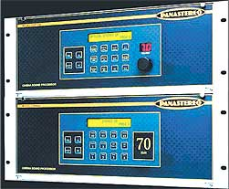
Рисунок 1.6 Шестиканальний кінопроцессор PANASTEREO

SMART MOD VI-A має октавні еквалайзери для всіх п'яти каналів, регульовану затримку на канали оточення, може бути оснащений цифровим третиннооктавним еквалайзером і вбудованим генератором рожевого шуму. До цього пристрою можна без додаткових карт підключати будь-які цифрові процесори, а також модифікувати його програмне забезпечення.
PANASTEREO - шестиканальний кінопроцессор, який може працювати з цифровими системами Dolby Digital і DTS. Має третиннооктавні еквалайзери, на кожному з шести каналів передбачені один мікрофонний, один stereo А / V, два stereo Non-sync і два шестиканальний цифрових входи, а також десять виходів, у тому числі моніторні L, R і додаткові L, R.

1.3.2 Цифрові процесори

Цифровий декодер DA20, що дозволяє відтворювати формат Dolby SR-D, був розроблений лабораторією Dolby для кінотеатрів, обладнаних аналоговими кинопроцессорами. У ньому передбачені можливості для обробки цифрових і аналогових доріжок, а також розвинена, заснована на широко поширеною технології кодування AC-3 система для кожної стадії процесу запису, обробки і відтворення звуку.

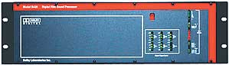
Рисунок 1.7 Цифровий декодер DA20

DA20 відповідає всім вимогам, що пред'являються до якості цифрового звучання, має зручний інтерфейс для роботи з аналоговими процесорами Dolby. Цифровий адаптер Dolby DA20 може бути використаний з процесорами CP45, CP65, SMART MODVI-A, PANASTEREO і кинопроцессорами фірми Sony Pictures, забезпечує повний спектр відтворення фонограм у форматах Dolby A / SR / SRD і SDDS.
Адаптер Dolby SA10 - призначений для установки в будь-яку систему Dolby Digital 5.1 як додатковий прилад, що дозволяє відтворювати третій (центральний) канал об'ємного звуку для кінокопій, записаних у форматі Dolby Digital Surround EX.
Для вирівнювання частотної характеристики між фронтальними каналами і трьома каналами оточення в SA10 можна використовувати три 7-смугових еквалайзера з регульованими ВЧ-і НЧ-рівнями. На передній панелі управління розташовані селектор режимів Dolby Digital 5.1 або Dolby Digital-Surround EX, індикатор каналів і селектор резервного блоку живлення. На задній панелі адаптера передбачені гнізда для незалежного підключення декодера до систем автоматизації та управління. Dolby SA10 гарантує точну локалізацію фронтального звуку для всіх глядачів у залі.

1.3.2.1 Цифровий кінопроцессор Dolby CP650

Цифровий кінопроцессор Dolby CP650 відноситься до нового покоління кінематографічних процесорів Dolby. У ньому поєднуються цифровий та аналоговий процесори, тому він може працювати в форматах Dolby Digital, Dolby A, Dolby SR, а після установки додаткової картки Cat.685 і з сигналами DTS.

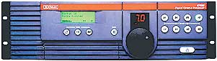
Рисунок 1.8 Цифровий кінопроцессор Dolby CP650
Кінопроцессор Dolby CP650 простий в установці і експлуатації, легко модернізується під конкретні завдання, в ньому передбачені можливості для мережевого керування. ПЗ забезпечує: Цифрове перетворення сигналів Dolby A і Dolby SR і частотну корекцію сигналу, що подається на три фронтальних каналу, три канали оточення (27-смуговий, цифрова еквлізація) і на канал субвуфер (цифровий параметричний фільтр); діагностику та перевірку робочих характеристик всієї звуковідтворювальної системи кінотеатру.
Процесор розроблений з урахуванням можливостей його модернізації в майбутньому, а спеціальні слоти розширення забезпечують найпростіший спосіб модернізації до Dolby Digital Surround EX і далі.
Підтримує формати Non-sync, Dolby A, Dolby SR, Dolby Digital, зовнішні шестиканальний цифрові формати, Dolby Digital Surround EX.
Входи: Симетричні SVA для двох проекторів; пристрою, що зчитує Dolby Digital для двох проекторів, шестиканальний аналоговий для зовнішнього цифрового процесора, цифровий AES / EBU, два стереофонічних Non-sync, симетричний мікрофонний.
Виходи: Семиканальний симетричний (максимальний вихідний сигнал 26 dBu на симетричний вхід), на систему навушників (для людей з ослабленим слухом), RS-232C для з'єднання з комп'ютером.
Цифровий процесор Dolby CP650XO - це версія кінопроцессора CP650 з встановленою платою цифрових кросоверів Cat. No. 791. Дана плата має шість симетричних виходів. Усього (разом з виходами самого кінотеатрального процесора) на кожен фронтальний канал можна задіяти до трьох симетричних виходів.
Dolby CP650XO дозволяє встановлювати в кінотеатрі двох-або трьохсмугові заекранні акустичні системи без використання зовнішніх кросоверів. При підключенні заекранниої акустичної системи в двосмуговому режимі (Bi-amp) сигнали на НЧ-секції фронтальних каналів (L, C, R) відбираються з виходів самого процесора, а на секції СЧ / ВЧ - з виходів плати розширення Cat. No. 791. При підключенні заекранниої акустичної системи в трьосмуговому режимі (Tri-amp), сигнали на НЧ-секції фронтальних каналів (L, C, R) також відбираються з виходів самого процесора, а сигнали на секції Mid і Hi - з виходів плати розширення.
Програмне забезпечення Dolby CP650 дозволяє вибирати готові налаштування кросовера під конкретної моделі заекранних акустичних систем, а також створювати власні настройки. Вони також дають можливість змінювати точки розділу з кроком 20 Гц, крутизну спаду фільтрів від 12 до 24 дБ на октаву з кроком 6 дБ і призначати затримку на окремі секції до 4 мс з кроком 0,1 мс.

1.4 Обладнання DTS

Кінотеатральний медіаплеєр DTS-XD10 підтримує відтворення до 10 каналів високоякісного звуку, а на його внутрішньому жорсткому диску можна зберігати до 30 фонограм художніх фільмів. Однією з особливостей DTS-XD10 є технологія DTS-CSS Access для субтитрування, тітрірованія і забезпечення функції індивідуального передачі суми каналів для людей з обмеженими слуховими можливостями. DTS-XD10 відтворює звук у форматах DTS 96/24 і DTS NEO: 6. Цей медіаплеєр є першим продуктом DTS із серії XD - рішень для сучасних кінотеатрів і мультиплексів. XD10 підтримує 8-канальне відтворення звуку плюс два додаткових каналу. Він підходить для відтворення всіх фонограм DTS. У майбутньому DTS планує розширити можливості XD10 - він зможе відтворювати до 16 каналів. DTS-XD10 здатний декодувати сигнали DTS Coherent Acoustics, які можуть бути отримані від відеоджерел, та адаптувати їх для кінотеатрального показу. Для більшої надійності в якості джерела звукового сигналу в DTS-XD10 використовується внутрішній жорсткий диск, а для завантаження звукової фонограми фільму передбачені два DVD-приводу.
Часовий код DTS гарантує точну синхронізацію звуку із зображенням. Можливості пристрою можуть бути розширені за допомогою додаткових плат.
Кінопроцессор DTS-6AD дозволяє відтворювати шість каналів аналогового і цифрового звуку. Для максимальної надійності процеси обробки відбуваються в трьох роздільних платах. Плати аналогової та цифрової обробки живляться від окремих джерел. У стандартний комплект поставки входять: пристрій відтворення DTS 5.1, що зчитує пристрій тимчасового коду, його утримувач і кабель. До кінопроцессору DTS-6AD можна підключити зовнішнє джерело з шістьма виходами аналоговими, еквалізації і шумоподавлення для форматів Dolby A і Dolby SR забезпечують високу якість відтворення. Матричне декодування виконується в цифровому вигляді. Якщо в кінотеатрі встановлені підсилювачі або кросовери з цифровими входами, то DTS-6AD можна підключити до них, минаючи ланцюг цифро-аналогових - аналогово-цифрових перетворень. Вбудований кросовер дозволяє підключати заекранні акустичні системи в двосмуговому режимі (Bi-amp). Для фронтальних акустичних систем передбачений третиннооктавні, а для каналів оточення - октавний еквалайзер.
Налаштування кінопроцессора здійснюється за допомогою екранного меню або за зовнішнього комп'ютера. Параметри настроювання DTS-6AD можуть зберігатися на зовнішньому комп'ютері, що дозволить легко відновити систему. За допомогою кнопок управління вбудованого монітора для контролю можна вибрати один або декілька з шести вихідних каналів процесора в будь-якій комбінації або сигнал, повернутий з підсилювачів потужності. Внутрішній гучномовець може бути вимкнений або використаний разом з активним зовнішнім контрольним монітором. Два роз'єми Status / Control забезпечують зручне підключення до системи автоматики кінотеатру. У DTS-6AD реалізована унікальна функція Trailer Trim, яка дозволяє вибрати індивідуальні налаштування для кожного звукового формату, за допомогою цієї функції можна компенсувати різницю в гучності між рекламним роликом і фільмом, Що робить перегляд комфортнішим для глядача і позбавляє кіномеханіка від необхідності постійно регулювати рівень звуку.
Система DTS 6D-SV є вдосконаленою версією пристрою DTS-6AD. Серед нових можливостей DTS 6D-SV варто відзначити: Додатковий цифровий вихід для цифрового процесора сигналів (DSP); обробку сигналу еквалайзером без аналогового перетворення; наявність CD-ROM-дисководу для відтворення фільмів тривалістю до 5 годин; динамічний діапазон 96 дБ у смузі відтворюваних звукових частот 20 Гц ... 20 кГц на всіх шести каналах; автоматичної перехід на аналогові формати при дефектах плівки або збої в роботі процесора. Система сумісна з багатоканальними системами для Ultra * Stereo, Kintek, Dolby і Smart в аналоговому режимі, а також процесорами Ultra * Stereo DSP-60S і Cinema Acoustics CA-CP600 в цифровому режимі.
Surround 6.1 адаптер DTS-ES - адаптер розширення просторового звучання DTS-ES дозволяє додати додатковий тиловий канал до системи 5.1 та перетворити її на сучасну систему DTS 6.1. Внутрішній цифровий еквалайзер забезпечує незалежну октавну обробку каналів Surround як для режиму 5.1, так і для розширеного формату 6.1. У DTS-ES передбачена можливість створення ще одного додаткового каналу оточення. Зчитувач тимчасового коду DTS дозволяє управляти різними пристроями для спецефектів (стробоскопи, дим-машини і т. п.). Адаптер сумісний з усіма моделями процесорів DTS, управляється з комп'ютера за протоколом RS 232. Динамічний діапазон - понад 100 дБ.
Такий короткий опис обладнання, що входить в ланцюг А. Далі розглянемо звукове обладнання, що входить до складу ланцюга В.

1.5 Акустичні системи

Як і будь-який технічний пристрій, акустичні системи (АС) мають технічні характеристики, які визначають їх основні параметри, якість та можливості застосування в залах для глядачів різних розмірів. До таких характеристик відносяться:
• частотний діапазон (-10 дБ), Гц;
• частотна характеристика, AЧХ (+/ - 3 дБ, наводиться у вигляді графіка);
• номінальна / пікова потужність, Вт;
• номінальна дисперсія (значення в горизонтальній і вертикальній площинах), градуси;
• чутливість (у межах частотної смуги), ДБ на відстані 1м при напрузі
1 Вт;
• максимальний звуковий тиск (max SPL) тривалий / пікове, дБ на відстані 1м;
• кількість смуг і режими перемикання кросовера - Tri-Amp, Bi-Amp, Passive;
• частота розділу кросовера (в режимі Passive), Гц;
• номінальне опір, Ом;
• матеріал корпусу і колір;
• габарити (висота x ширина x глибина), Мм;
• вага (нетто), кг;
• додаткові аксесуари;
• тип і кількість встановлених динаміків.

Як правило, всі ці технічні характеристики наведені в документації на АС серії «кіно» і в каталогах фірм виробників.
У кінозалі сучасного кінотеатру з багатоканальним звуком встановлюється три типи акустичних систем: заекранний повнодіапазонний, оточення, субвуфер.

1.5.1 Заекранні акустичні системи

На заекранний АС лягає основне навантаження за якісну передачу звуку в зал, тому технологія професійного кінопоказу обумовлює застосування систем особливої конструкції, що володіють високою чутливістю (вище 96 дБ), широким динамічним діапазоном (від 105 дБ), спеціальною характеристикою спрямованості, в яких передбачувана можливість роздільного посилення певної смуги частот.
У кінотеатрах використовуються двох - і трьохсмугові акустичні системи. Двосмугові, як правило, складаються з двох секцій - низькочастотної (НЧ) і високочастотної (ВЧ). У НЧ-модулі встановлюється один або два 15 "гучномовця, а у ВЧ-модулі - компресійний драйвер (1".. 4 "), навантажений на рупор. Дисперсія рупорів (гор.іверт.), Що застосовуються в 2-смугових системах, може бути як 90 ° x90 °, так і 90 ° x40 °. У деяких 2-смугових системах застосовується асиметричний рупор з дисперсією 90° по горизонталі і 20 ° / -30 ° по вертикалі. Конструктивно ВЧ-модуль виполю так, що його можна переміщати по осі випромінювання, а регульований металевий кронштейн, що з'єднує НЧ-модуль і рупор, незалежно від орієнтації низькочастотної секції дозволяє націлювати останній як в горизонтальних, так і у вертикальних площинах. Для розділення частот на дві смуги в корпусі НЧ-секції може бути встановлений пасивний кросовер (фільтр). А в 2-смугових АС може бути передбачена можливість перемикання вбудованого кросовера в режими Bi-Amp/Passive.
Трьохсмугові АС можуть складатися як з двох НЧ-і СЧ / ВЧ-модулів, так і з трьох окремих модулів для кожного діапазону частот (НЧ, СЧ, ВЧ).
Залежно від конструкції трихсмугової системи в НЧ-секцію встановлюється один або два низькочастотних 15 "гучномовця, а для збільшення чутливості і, відповідно, звукового тиску, створюваного НЧ-секцією, - чотири.
У СЧ / ВЧ-секціях може бути встановлений середньочастотний гучномовець (5,5 "... 10"), навантажений на симетричний (з дисперсією 80 ° ... 90 ° x40 ° ... 50 °) або асиметричний рупор, і компресійний драйвер (1,5 " ... 4 "), навантажений на рупор з такою ж дисперсією. Як середньочастотного випромінювача в деякі моделі АС встановлюється 4 "драйвер, а в деякі СЧ-секції монтуються до чотирьох середньочастотних динаміків. Асиметрична конструкція середньо-і високочастотних рупорів дозволяє добитися оптимального покриття всього простору залу для глядачів, що особливо критично для кінозалів з крутим розташуванням рядів. Конструктивно елементи кріплення модулів в 3-смугових АС виконані таким чином, що СЧ / ВЧ-секції можна переміщати по осі випромінювання і нахиляти з метою вибору оптимального положення щодо екрану, незалежно від орієнтації НЧ-секції. Деякі 3-смугові АС виробляються в модифікаціях Bi-Amp, в яких у НЧ-модулі встановлено пасивний фільтр для розділу середніх і високих частот. Слід зазначити, що якщо у звукових трактах театрів і клубів можуть застосовуватися 4-смугові акустичні системи, то в кіноіндустрії застосування таких систем невиправдано, тому що не приводить до поліпшення якості звучання, відповідного витратам, і пов'язана з великими складнощами під час їхнього акустичного налаштування. І ще кілька слів про конструктивні особливості заекранних АС. Корпуси цих систем виготовлені з високоякісної багатошарової фанери. Покриття корпусів систем виконується в чорних матових і текстурованих тонах, щоб виключити світлові відблиски. Заекранні АС не мають захисних грат, та усі логотипи фірм-виробників і інші написи нанесені на бічні і задні стінки корпусу.
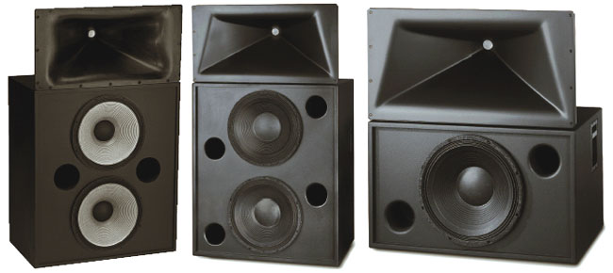
Рисунок 1.9 Двосмугові заекранні акустичні системи

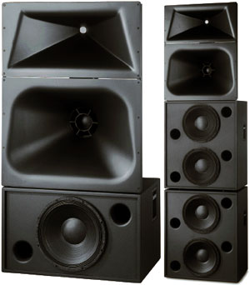
Рисунок 1.10 Трьохсмугові заекранні акустичні системи
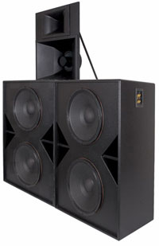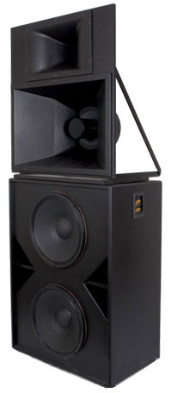
Рисунок 1.11 Двосмугові і Трьохсмугові заекранні акустичні системи

1.5.2 Акустичні системи оточення

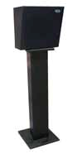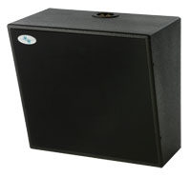

Рисунок 1.12 Акустичні системи оточення

Просторовий аспект фонограми фільму, який створює у глядача відчуття обсягу і атмосфери, забезпечується гучномовцями оточення. Це 2 - або 3 - смугові повно діапазонні акустичні системи, що мають досить широку горизонтальну і вертикальну дисперсію по всій смузі частот і рівномірну АЧХ (-3 дБ) в діапазоні частот (70 ... 100 Гц - 12 ... 16 кГц). Робочий частотний діапазон (-10 дБ) у високоякісних систем становить 40 Гц ... 20 кГц.
Частотний розділ, як правило, здійснюється вбудованим пасивним фільтром. Треба зауважити, що в деяких моделях передбачена можливість перемикання режимів Passive / Bi-Amp. Імпеданс може бути як 8 Ом, так і 16 Ом. Високий імпеданс дуже зручний для кінотеатрів з великою кількістю динаміків. Широке поширення в якості гучномовців оточення мають коаксіальні акустичні системи. Будучи крапковим джерелом звуку, такий гучномовець володіє всіма перевагами, характерними для акустичних систем даного типу. Це широка конічна діаграма спрямованості (90 °), виключно рівномірне звукове поле, мінімальні фазові спотворення. Конструктивною особливістю гучномовців оточення є геометрія кабінету. Конструкція корпусу цих АС дозволяє монтувати їх на стіні, орієнтуючи вісь випромінювання на 15 ° вниз. Крім того, акустичні системи ефектних каналів мають сучасний зовнішній вигляд і органічно вписуються в інтер'єр кінозалу.

1.5.3 Субвуфери

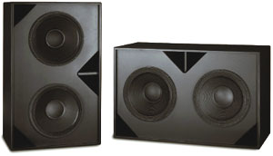
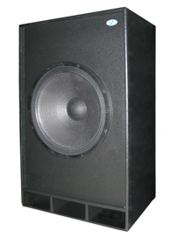
Рисунок 1.13 Субвуфери

У низькочастотному каналі ефектів звуковий багатоканальної системи кінотеатру встановлюються спеціальні акустичні системи - субвуфер.
У субвуфер використовуються потужні низькочастотні динаміки із збільшеним ходом важкого дифузора з діаметром, як правило, 18 ". В одному корпусі встановлюється один або два подібних динаміка. Кабінети субвуферних систем серії «кіно» обладнані фазоінверторними отворами, що дозволяють підвищити віддачу в області низьких частот і обмежити поза осьові коливання низькочастотного драйвера. Такий підхід сприяє зниженню рівня спотворень і зменшує деформацію дифузора, розширюючи частотний діапазон в області низьких частот до кордону людського сприйняття.

1.6 Розміщення акустичних систем у кінозалі

Розглянемо тепер принцип розміщення акустичних систем для відтворення багатоканального звуку в кінотеатрі. Акустичні системи трьох фронтальних каналів - центрального, правого і лівого - встановлюються за екраном.
Центральний канал найбільш важливий, так як саме через нього відтворюються всі монологи. Не менш активно для відтворення різних шумів, звуків, музики і спецефектів використовуються лівий і правий канали. За екраном також встановлюються субвуфери. Фронтальні АС монтуються на спеціальні жорсткі помости, побудовані за екраном. Ці помости призначені не тільки для розміщення заекранних акустичних систем, але і для зручності їх обслуговування. Висота помостів, як правило, визначається, перш за все, розміром акустичних систем, які будуть на них встановлені, і висотою екрану. Центр високочастотних рупорів всіх трьох заекранних АС розташовується на відстані 1 / 3 загальної висоти екрана (від верхньої кромки), а їх зріз - на відстані 3 ... 7 см від екрану. Вісь випромінювання орієнтується в центр глядацьких місць (2 / 3 проекційної відстані від екрану) і на висоту 1 м 20 см від підлоги (на рівні голів сидячих у кріслі глядачів).
Гучномовець лівого каналу встановлюється у лівому краю екрана, правого - у правому, а центральний - строго посередині, причому слід звернути особливу увагу, щоб вони не перекривалися ніякими сторонніми елементами (завісою, обрамленням і ін.), Які можуть обмежувати напрям або перешкоджати вільному поширенню звукової хвилі від акустичної системи. Наприклад, якщо в кінотеатрі змонтована механічна система, що дозволяє переміщати бічне обрамлення екрану в залежності від формату демонструю чого фільму (як правило, 1,85:1 або 2,35: 1), то акустичні системи потрібно встановити за мінімальними розмірами екрана. При цьому стереобази кілька зменшитися, але зате якість звуку при демонстрації будь-якого з використовуваних форматів залишиться постійним. Для дуже широких залів подібне зменшення стереобази може бути дуже небажаним. У цьому випадку вихід один - для обрамлення екрану повинен застосовуватися спеціальний акустично прозорий матеріал, так як переміщення акустичних систем лівого і правого каналів неприпустимо.

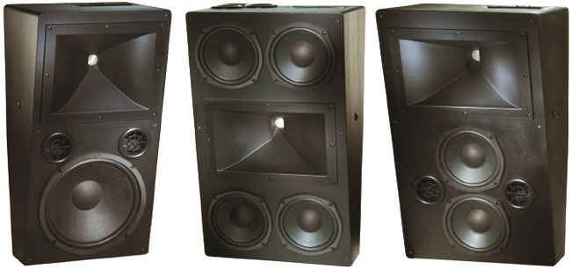
Рисунок 1.14 Гучномовці оточення

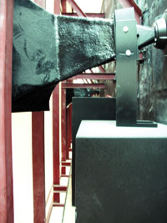
Рисунок 1.15 Гучномовець центрального каналу

Розташування субвуфер теж суворо визначено. Вони встановлюється за екраном, на підлогу або на спеціальну підставку. Для віброізоляції корпусу субвуфер від інших поверхонь можна використовувати будь-який підходящий матеріал. Якщо в залі встановлюється один або два субвуфер, то в цьому випадку для збільшення звукового тиску рекомендується монтувати їх разом. Причому для зниження ефекту «стоячої хвилі» їх не встановлюють строго посередині екрана. Зазвичай субвуфер зрушують на 1 / 3 ширини екрану в праву або ліву сторону щодо його середини. Слід звернути увагу: Що в даному випадку мається на увазі, що середина екрану збігається або дуже близька до поздовжньої осі залу для глядачів. Схема установки більше двох субвуфер в одному залі дещо складніше. Не зупиняючись на ній докладно, варто все ж зазначити, що в деяких залах субвуфер монтуються на певній відстані один від одного, а іноді збираються в єдиний низькочастотний масив.
Хотілося б підкреслити, що дуже важливу роль для поліпшення чіткість мовлення та мовні пакети фронтальних каналів при демонстрації фільмів грає спеціальна звукопоглинаюча стіна (в англомовній літературі використовується термін baffle). Ця стіна встановлюється зі зворотного боку екрану, в декількох сантиметрах від нього. У ній передбачені отвори для установки заекранний акустичних систем.
Акустичні системи всувають в ці отвори як можна ближче до екрану. Після того, як вони правильно встановлені і спрямовані, перевіряються і додатково ущільнюються зайві зазори і щілини між динаміками і звукопоглинальні стіною.

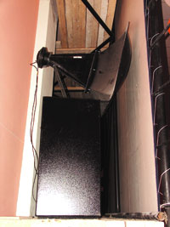
Рисунок 1.16 Гучномовець лівого каналу
Акустичні системи каналів оточення кріпляться до бічних і задньої стін кінозалу. Оптимальна висота, на якій монтуються гучномовці каналу оточення, визначається виходячи з ширини ряду глядацьких місць. Як вже зазначалося вище, передня стінка акустичної системи каналу оточення має нахил в 15 °, так що підвішена на вертикальній стіні АС спрямована вниз під цим кутом. Висота, на яку необхідно підняти гучномовець, визначається таким чином, щоб його акустична вісь була спрямована на глядацькі місця, розташовані (від протилежної стіни) приблизно на відстані 1 / 3 загальної ширини залу, зазвичай це 3 ... 4 м. Такий «приціл» акустичної системи робиться для того, щоб максимально компенсувати і згладити звучання гучномовців каналів оточення з протилежних стін. Так як в залі є підйом, то всі гучномовці східчасто піднімаються, повторюючи підйом гребінки залу, при цьому кожен із них у своєму місці знаходиться на однаковій висоті від підлоги. Тилові АС розміщуються на такій же висоті, як і останні бічні. Відстань між сусідніми АС не повинно перевищувати 2,5 ... 2,7 м. Такий принцип розміщення дозволяє отримати максимально рівне звукове поле у всьому залі. Чим ширше зал для глядачів, тим складніше домогтися рівномірності звукового поля каналів оточення. Втім, навіть у невеликих залах є місця, де створювана звукова картина не дуже комфортна.

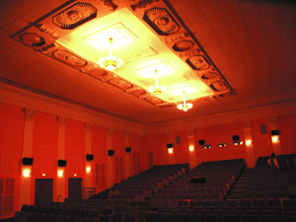 | 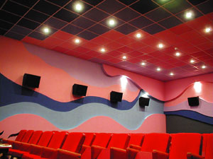
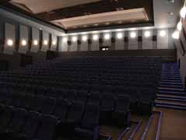
Рисунок 1.17 Акустичні системи каналів оточення кріпляться до бічних і задньої стін кінозалу

1.7 Підсилювачі потужності

Не менш важливим елементом ланцюга є підсилювачі потужності. Підсилювач потужності - останній елемент у звуковому тракті перед гучномовцем. Зазвичай для роботи з акустичними системами в кінотеатрах використовують 2-канальні підсилювачі потужності, але зустрічаються і 4-канальні. Застосовуються також 2-канальні підсилювачі, орієнтовані на підключення до фронтальних АС з використанням двухпідсилюючої конфігурації. Перший канал таких підсилювачів має більшу потужність, ніж другий, і підключається до НЧ-секції фронтальної акустичної системи, а другий - до ВЧ-секції цієї АС. Причому такі підсилювачі, як правило, мають окремі блоки живлення для кожного каналу.
Головні вимоги до підсилювачів, що застосовуються у звукопідсилюючих трактах кінотеатру:
• стійкість до роботи з низькоомним навантаженням (аж до 3,2 Ом), так як акустичні системи оточення, підключені паралельно, як правило, представляють складне навантаження (зазвичай 4 Ом);
• підсилювач повинен працювати без перевантажень з акустикою із середнім імпедансом до 3, 2 Ом і з провалами аж до 2 Ом;
• підвищена потужність (як правило, 100 ... 2000 Вт), необхідна для «розкачки» акустичних систем;
• здатність видавати великий струм і мати високий демпфінг-фактор;
• висока надійність;
• наявність схем захисту, які забезпечують плавне включення живлення, безаварійну роботу у випадках короткого замикання, розриву або відсутності навантаження, що запобігають перегрів підсилювача і перевантаження по високих частотах.
Всі підсилювачі монтуються в спеціальну стійку, яка встановлюється в кінопроекційній.

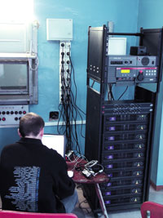
Рисунок 1.18 Стійка з кінопроцесором і підсилювачами
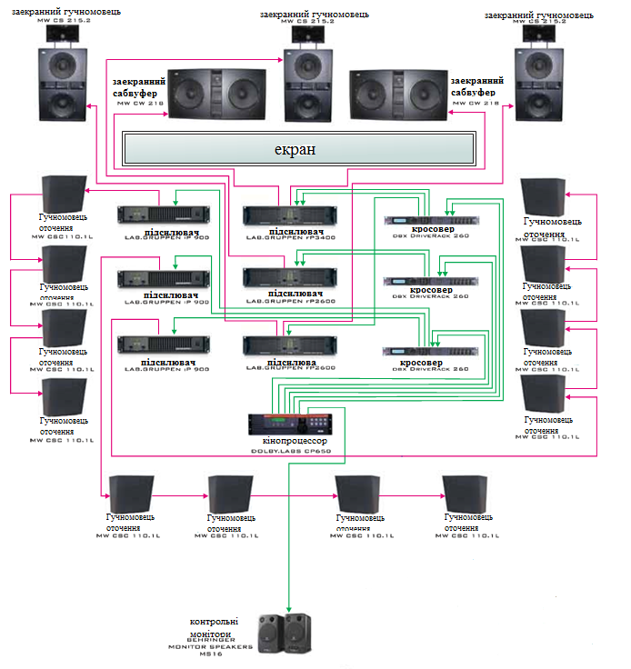
Рисунок 1.19

1.8 Допоміжне звукове обладнання

Допоміжне звукове обладнання кінотеатру необхідно навіть за наявності в кінозалі сучасної багатоканальної системи звуковідтворення фонограми кінофільму.
Система допоміжного звукового обладнання повинна забезпечувати:
• відтворення музики в залі, фойє, ігрових кімнатах, ресторанах, кафе, зовні біля входу в кінотеатр з різних джерел звуку (магнітофон, мікрофон, програвач CD-дисків);
• роботу мікрофонів - двох або трьох мікрофонів на сцені кінозалу і одного в фойє кінотеатру (для проведення будь-яких заходів), А також у кіноапаратній (або іншому місці) для різних оголошень;
• можливість синхронного перекладу при демонстрації фільмів з оригінальними фонограмами, без дубляжу та субтитрів - мікрофон в залі або в спеціальній кімнаті, підсилювачі і окремі гучномовці за екраном.
За допомогою додаткового звукового обладнання можна також відтворювати різні мелодійні дзвінки в зал, що запрошують глядачів на сеанс.

2 ЦИФРОВИЙ ЗВУКОВИЙ КІНОПРОЦЕССОР СР650
2.1 …?!

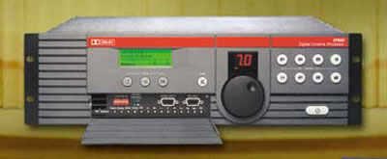

Рисунок 1.20 Цифровий звуковий кінопроцессор СР650

У червні 2000 року Dolby Laboratories представила новий кінотеатральний процесор CP650. Ця модель розроблена з урахуванням побажань користувачів, і на сьогоднішній день є найбільш передовим процесором на ринку кіноустаткування.
За короткий час процесор CP650 став найпопулярнішим у світі. Тільки за перший рік випуску компанією Dolby Laboratories продано понад 2900 процесорів CP650. Завдяки такому зростанню популярності нового кінопроцессора, компанія Dolby Laboratories з серпня 2001 року припинила виробництво процесора-попередника - CP500.
Новий процесор CP650 забезпечує роботу з усіма форматами Dolby-фонограм дозволяє легко оновити версії програмного забезпечення, тим самим постійно розширюючи функціональні можливості встановленого процесора, не вимагаючи заміни будь-яких плат і елементів.
У кінотеатрі кінопроцессор є серцем звукової системи. Всі звукові джерела підключаються до процесора, який відповідним чином обробляє сигнали і подає їх на підсилювачі потужності. Кінопроцессор здійснює цифрову обробку і аналогову обробку сигналів. Програмне забезпечення, функції якого легко програмуються, забезпечує управління всіма існуючими звуковими форматами, використовуваними на кіноплівці.
Калібрувальні установки для даного кінотеатру можуть бути збережені в комп'ютері та в разі потреби їх можна безпосередньо перенести на інший CP650, що зменшує або повністю усуває необхідність у повторній калібрування після ремонту. При модернізації програмного забезпечення, призначеного для цифрового управління та обробки сигналів у CP650, з комп'ютера можна легко завантажити в процесор саму останню версію.
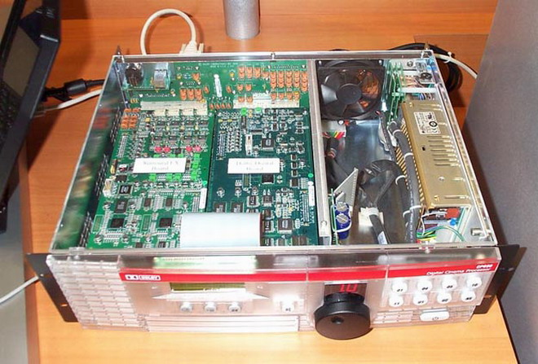
Більш того, оновлені варіанти кодування звуку, використовуваного на звукових доріжках Dolby Digital, які час від часу з'являються на тиражованих фільмокопіях в форматі Dolby Digital, автоматично завантажуються в процесор при першій демонстрації цього фільму в кінотеатрі.

Рисунок 1.21 Робоча панель процесора
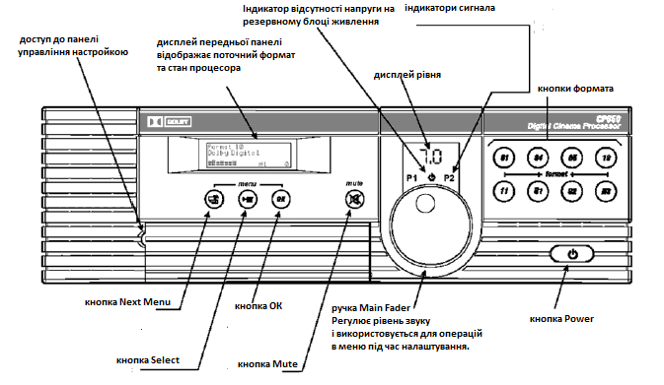
Рисунок 1.22 Передня панель СР659

2.2 Дисплей передньої панелі

Цей дисплей постійно використовується при роботі з процесором.
На рисунку показано звичайний робочий стан дисплея, коли процесор відтворює фонограму з звукової доріжки, записаної у форматі Dolby Digital або Dolby Digital Surround EX. У двох верхніх рядках вказується поточний вибраний формат. У нижній лівій частині відображаються стовпчикові індикатори рівня звукових сигналів в кожному каналі. При відтворенні фонограми стан індикатора міняється, що підтверджує проходження сигналу через процесор.
М1 - вказує, що замкнені контакти двигуна першого проектора в двухпроекторной системі. В системі з одним проектором індикація М1 є завжди. Для перемикання проекторів у двухпроекторних системах з фонограмою Dolby Digital використовується сигнал пуску двигуна.
0 - внизу праворуч позначає коефіцієнт помилок при відтворенні в системі Dolby Digital. Перша індикація задовільного відтворення цифрової фонограми - це реєстрація малого коефіцієнта помилок. Коефіцієнт помилок вказується у вигляді числового значення від 0 до 8. При правильно відрегульованому цифровому зчитувальний пристрій відтворення більшості фонограм здійснюється з коефіцієнтом помилок 6 або нижче. Якщо для цифрової фонограми коефіцієнт помилок перевищує 8 або якщо на дисплеї з'являється "F" (зчитування даних неможливо) або "-" (цифрова доріжка відсутня), процесор автоматично перемикається на відтворення аналогової звукової доріжки на кіноплівці, поки не з'являться дані, якість яких дозволить їх використовувати.

2.3 Дисплей рівня

Рівень головного фейдера відображається у вигляді двозначним числом. При обертанні ручки фейдера за годинниковою стрілкою рівень збільшується, починаючи з 0.0. Як і в попередніх поколіннях кінопроцесоров Dolby, установка 7.0 є правильним робочим рівнем. Ця установка відповідає рівню, що використовується при виробництві фільму.

2.4 Ручка Main Fader (Головний фейдер)

Використовується ця ручка для регулювання рівня звуку. При обертанні головного фейдера числа на дисплеї змінюються від 0.0 ін 10. Установка фейдера 7.0 є правильним робочим рівнем. Ручка головного фейдера не має кінцевих обмежувачів. Вона також використовується для вибору пунктів меню під час операцій налаштування.

2.5 Індикатори сигналу проектора

Р1 і Р2 - вказують для аналогових оптичних звукових вхідних сигналів, сигнал якого проектора обраний процесором.
Індикатор відсутність напруги в резервному блоці живлення
Цей індикатор вмикається, якщо виявляється проблема в ланцюзі резервного блоку живлення.

2.6 Кнопка Power (Живлення)

Управляє головним джерелом живлення CP650. У положенні ON електроживлення CP650 здійснюється від головного блоку харчування. Як і всі кінопроцессори Dolby, CP650 містить окремий резервний блок живлення. У положенні OFF (Вимк.) електроживлення пристрою здійснюється від вбудованого резервного блоку живлення, і кнопка живлення світиться червоним світлом. Вона також горить червоним світлом, якщо під час нормальної роботи виявляється несправність (кнопка живлення в положенні ON); це означає, що пристрій автоматично переключилася на роботу від резервного блоку живлення.

2.7 Кнопки формату

Використовуються для ручного вибору бажаного формату звуку:
• 01 - моно
• 04 - тип Dolby A
• 05 - Dolby SR
• 10 - Dolby Digital
• 11 - зовнішній шестиканальний вхідний сигнал
• U1, U2 - встановлюються користувачем
• NS - для відтворення музики з магнітофона, CD-плеєра і т.д. Зазвичай це Format 60, і може бути зроблена установка для інших форматів.

2.8 Кнопки управління меню

Кнопки управління меню використовуються для переміщення в різних меню, що відображаються на екрані передньої панелі, вибору різних опцій меню та збереження даних налаштування.

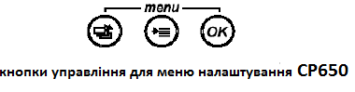

 Ліва кнопка next meny (наступне меню) використовується для послідовного перегортання меню. При одноразовому натисненні та утриманні кнопки з одночасним обертанням ручки головного фейдера послідовно відображаються всі пункти меню.
Середня кнопка select parameter (вибір параметра) служить для вибору регульованого параметра, коли на дисплеї відображаються кілька пунктів меню. Для вибору одного з параметрів слід натиснути і відпустити кнопку. Потім, для виконання регулювання, повернути ручку головного фейдера.
Права кнопка ОК використовується для підтвердження установки, що відображається на екрані передній панелі, і збереження її в пам'яті CP650. Будь-які зміни установок виробляються негайно, але вони не зберігаються в пам'яті, поки не натиснута ця кнопка. При виході з поточного меню до натискання кнопки ОК зроблене зміна скасовується.

2.9 Main Fader (Головний фейдер)

Ручка головного фейдера на передній панелі процесора регулює рівень гучності в кінотеатрі. Вона діє і в нормальному робочому режимі, і в режимі обходу. Коли CP650 правильно налаштований, установка фейдера 7.0 забезпечує відтворення кіноплівки з тим же рівнем, з яким було зроблено запис. Це вірний рівень для будь-якої кіноплівки, кодованої за системою Dolby.
Хоча при нестандартних обставин може знадобитися незначна підстроювання рівня відтворення, великих відхилень від рівня 7.0, встановленого під час налаштування, слід уникати. Якщо рівень відтворення встановлено занадто низьким, діалоги будуть погано зрозумілими; занадто високий рівень призведе до скарг з боку глядачів, а в екстремальних випадках - навіть до пошкодження звукової системи кінотеатру.

2.10 Налаштування для автоматичного вибору формату Dolby Digital Format (Цифровий формат Dolby)

Кінопроцессори CP650, розраховані на відтворення кіноплівок Dolby Digital, можуть бути встановлені в режим, який дозволяє визначати наявність на кіноплівці Dolby Digital і автоматично перемикатися на формат Dolby Digital з будь-якого іншого формату. Іншими словами, якщо процесор працює у форматі 01, 04, 05 або 11, він автоматично переключитися на формат 10, коли буде виявлена кіноплівка Dolby Digital. У CP650, що поставляються із заводу ця функція включена.
2.11 Функція Mute (Відключення звуку)

Використовується ця функція в паузі між музикою в антракті і моментом пуску проектора для запобігання прослуховування в залі неприємного глухого шуму і клацань від ракорда на початку кіносеансу. Вона також корисна при роботі проектора, коли кіноплівка рветься або сильно зношена; дана функція дозволяє придушувати дуже гучний сигнал, що виникає, коли початковий або кінцевий ракорди проходить через проектор.
При натисканні кнопки Mute звук автоматично блокується у всіх каналах. Кнопка блимає, вказуючи, що виходи процесора блоковані. При повторному натисненні цієї кнопки або вибору нового формату гучність автоматично збільшується до рівня, встановленого фейдери.

- ОХОРОНА ПРАЦІ
  - Аналіз умов праці

3.1.1 Загальні положення

У число небезпечних факторів входять: електромагнітне випромінювання, робота в закритому приміщенні, під час ремонту і профілактики персонал піддається впливу озону (продукт роботи ксенонових ламп), ксенонові лампи – вибухонебезпечні, також можливі поразки електричним струмом.
На базі проведеного аналізу будемо проектувати методи і засоби охорони праці.

3.1.2 Організація робочого місця

Відповідно до вимог ДНАОП 0.00.–1.31–99 [14] на одного працюючого повинно приходитися не менш 6 м² виробничої площі і 20 м³ виробничого обсягу.
У даній дипломній роботі розробляється кінозал.
Покриття поверхонь у робочій кімнаті:
1.Підлога: дерев'яний паркет, покритий ковроліном.
2.Стіни забрані акустичними плитами типу Ecofon Melody S(бежеві).
3.Стеля – підвісна із плит Isover KT 020(білі).
Дана обробка поверхонь дозволяє створити комфортне акустичне тіло і має гарне світловідбиття.

3.2 Мікроклімат приміщення

Відповідно до санітарних норм мікроклімату виробничих приміщень ДСН 3.3.6.042–99 [15] під мікрокліматом виробничих приміщень розуміють клімат їхнього внутрішнього середовища, що визначається діючими на організм людини температури, вологості, швидкості руху повітря і теплових випромінювань.
Таким чином, основними параметрами мікроклімату є:
– температура повітря;
– відносна вологість повітря;
– швидкість руху повітря;
– інтенсивність теплового випромінювання.
Параметри мікроклімату можуть змінюватися в дуже широких межах і впливати на самопочуття і здоров'я працівника, продуктивність і якість його праці.
Відповідно до ДСН 3.3.6.042–99 [15] встановлюються оптимальні і припустимі параметри мікроклімату для робочих зон приміщення у залежності від часу року і категорії робіт (у даному випадку 1а категорія – легка робота, що виконується сидячи і яка супроводжується незначною фізичним навантаженням) (табл. 5.1).
Завдяки застосуванню системи централізованого опалення в холодний період року і системі кондиціонування повітря в теплий період року фактичні дані мікроклімату, отримані на робочому місці, відповідають приведеним нормам.

Таблиця 5.1 – Нормований стан робочого повітря
Період року | Оптимальні параметри |  |  | Допустимі параметри
Період року | Температура, °С | Воло-гість, % | Скорость вітра,  м\с | Температура, °С |  |  |  | Воло-гість, % | Швид-кість вітру,м\с
 |  |  |  | ПРМ | НРМ | ПРМ | НРМ | Воло-гість, % | Швид-кість вітру,м\с
 |  |  |  | Верхній рівень |  | Нижній рівень |  | Воло-гість, % | Швид-кість вітру,м\с
Холодн. | 22–24 | 40–60 | 0,1 | 25 | 26 | 21 | 18 | 75 | 0,1
Теплий | 23–25 | 40–60 | 0,1 | 28 | 30 | 22 | 20 | 55 при 28 °С | 0,1–0,2

3.2.1 Шкідливі речовини в повітрі робочої зони

Шкідливими називають речовини, що при контакті з організмом людини можуть викликати виробничі травми, професійні захворювання чи відхилення в стані здоров'я. Хімічно небезпечні і шкідливі речовини за характером впливу на організм людини розділяють на загальнотоксичні, дратівні, канцерогенні, мутагенні, що впливають на репродуктивну функцію.
Відповідно до ГОСТ 12.1.005–88 ССБТ [16] виділяють 4 класи небезпечних шкідливих речовин:
– надзвичайно небезпечні (ПДК < 0.1мг/м³);
– дуже небезпечні (0.1–1 мг/м³);
– небезпечні (1–10 мг/м³);
– досить безпечні (ПДК > 10 0мг/м³).
У приміщенні керування і контролю джерела шкідливих речовин відсутні.
Однак в апаратній, незважаючи на застосування спеціальних ксенонових ламп, залишається небезпека отруєння озоном, тому крім вентиляції і кондиціонування застосовується додатковий витяжний канал з ліхтаря проектора. Продуктивність не менш 60 кубометрів на годину.

3.3 Розрахунок системи освітлення

Освітлення забезпечує нормальні здорові умови праці, є важливим чинником в організації процесу виробництва. Для даного приміщення головними нормативними актами в області освітлення є ДсанПіН3.3-2.007-98 і СНиП 23–05–95 [17,18]. Для освітлення робочого місця застосовується комбінований вид освітлення, що складається з:
– бічної однобічної системи природного освітлення;
– спільної рівномірної системи штучного освітлення;
– місцевого освітлення (світильники з лампами накалювання).
Для штучного освітлення приміщень рекомендується застосування газорозрядних ламп. Вони мають високу світлову віддачу (до 100лм/Вт) і великий термін служби (10 000 – 14 000 год).
Розрізняють газорозрядні лампи низького (люмінесцентні) і високого тиску (металогалогенні, натрієві, дугові ртутні, ксенонові). Лампи накалювання відносяться до теплових джерел світла, у яких світіння виникає шляхом нагрівання нитки розжарення до високих температур. Вони прості і надійні в експлуатації. Їх недоліками є: низька світлова віддача (не більш 20лм/Вт), обмежений термін служби (до 1000год ), перетворення випромінювання в жовто – червоній частині спектра.

3.4 Шум, вібрація, ультразвук, інфразвук

Шумом називається будь-який небажаний звук. Як фізичне явище шум – це сукупність звуків різної частоти й інтенсивності.
Шум шкідливо відображається на здоров'ї і працездатності людей. Під впливом сильного шуму притупляється гострота зору, з'являються головні болі і запаморочення, підвищується кров'яний тиск, порушується процес травлення, відбувається зміна обсягів внутрішніх органів. Впливаючи на кору головного мозку, шум робить подразнювальну дію, приводить до ослаблення уваги, сповільнюються психічні реакції.
Вимоги до шуму приведені в ДСН 3.3.6.037–99 [19].
Гранично припустимі рівні звукових тисків в октавних смугах частот нормованого діапазону для конструкторського бюро і теоретичних лабораторій наведені в табл.. 5.2.
Припустимий рівень шуму: L_{доп}. 50 дБА.

Таблиця 5.2 – Нормований рівень шуму
F_{ср}., Гц | 63 | 125 | 250 | 500 | 1000 | 2000 | 4000 | 8000
L_{доп}, дБ | 71 | 61 | 54 | 49 | 45 | 42 | 40 | 38

Вимоги до вібрацій базуються на ДСН 3.3.6.037–99 [20].
У приміщеннях з обчислювальною технікою рівні вібрацій не повинні перевищувати припустимих норм за ГОСТ 12.1.012–90 [21].
Припустимий рівень вібрацій: L_{доп}. 115 дБА.
Джерел шуму, вібрації, ультразвуку, інфразвуку, які б могли привести до виникнення небезпеки для здоров'я людини в даному поміщені немає. Отже, фактичні значення відповідних параметрів відповідають установленим нормам.

3.5 Виробничі випромінювання

Вимоги до виробничих випромінювань нормуються за ДСанПін 3.3.2.007–98 [17].
ЕМВ нормуються по електричній складовій Е[В/м] і магнітній складовій Н[А/м]. Крім того, будь-яка електронно-променева трубка є джерелом невикористовуваного рентгенівського випромінення (НРВ). Нормованим показником НРВ є доза випромінювання Р[мкр/год].
Припустимі норми ЕМВ, НРВ і статистичної напруги приведені в табл. 5.3.
Таблиця 5.3 – Показники випромінення монітору
Величина | ЕМВ перед екраном | ЕМВ навкруги екрану
Е,В/м | 10 | 25
Н,А/м | 0,3 | 0,8
Р, мкР/ч | 100 | 100
Е_{стат}, В | 500 | 500

Проблема захисту від шкідливого випромінення цілком зважується застосуванням якісних ЖК – моніторів.

3.6 Вимоги електробезпечності

У розглянутій робочій кімнаті немає підвищеної небезпеки, але невелика небезпека все-таки існує. Для захисту від електротравм у приміщенні використовується схована, добре заізольована електропроводка. Розподіл енергії здійснюється за допомогою розподільного щита з ізольованими кабелями і розетками 220В, 50Гц, що виключають можливість короткого замикання. При несправності електричних пристроїв, відкритих струмоведучих частин проводу треба використовувати засоби захисту, що огороджують, і попереджуючі таблички. Персонал, що працює з ОТ, зобов'язаний пройти навчання безпечним методам роботи на робочому місці і перевірку знань правил техніки безпеки.
З метою запобігання наслідків аварійних ситуацій у приміщенні проведене захисне заземлення всіх приладів. Захисна дія заземлення основана на зниженні напруги дотику, що досягається за рахунок малого опору заземлення в порівнянні з опором людини. Тому весь струм приділяється від точки дотику (корпус приладу) на велику відстань від приладу (до заземлювача).
Споживачами енергії, восновному, є ПЭВМ і освітлювальні прилади. Напруга живлення 220В 50Гц. Електропроводка в приміщенні схованого типу (мережа з заземленою нейтраллю).
ГОСТ 12.1.038–82 [22] встановлює безпечне значення напруг дотику (В) і струмів (мА), що протікають через тіло людини, призначені для проектування способів і засобів захисту людей при взаємодії з електроустановками виробничого і побутового призначення постійний і змінний струми частотою 50 Гц.
Для миттєвого дотику t=0 с:
Iдоп =0,1 мА Uдоп 2В (для змінного струму)
Iдоп ⁼ 0,3 мА Uдоп =8В (для постіного струму)
При протіканні струму більше чим t=1с:
Iдоп ⁼ 6 мА Uдоп =36 В (для змінного струму)
Iдоп ⁼ 15 мА Uдоп 40 В (для постійного струму)
На підставі ПУЭ – 85 дане приміщення за ступенем небезпеки поразки електричним струмом відноситься до класу приміщень без підвищеної небезпеки поразки електричним струмом, тому що умови, що створюють підвищену небезпеку поразки електричним струмом (вогкість, струмоведучий пил, висока температура, можливість одночасного дотику до струмоведучих частин і заземлителя), відсутні.

3.7 Пожежна безпека

Пожежа на підприємстві становить велику небезпеку для життя працюючих і може заподіяти величезний матеріальний збиток. За визначенням, пожежа — неконтрольоване горіння поза спеціальним вогнищем, що наносить збиток.
Пожежна безпека може бути забезпечена мірами пожежної профілактики й активного пожежного захисту. Поняття пожежної профілактики включає комплекс заходів, необхідних для попередження виникнення пожежі чи зменшення його наслідків. Під активним пожежним захистом розуміються міри, що забезпечують успішну боротьбу з виникаючими чи пожежами вибухонебезпечною ситуацією.
Для боротьби з пожежами застосовують наступні способи:
1) ізолюють вогнище горіння від повітря чи подають до нього непальні гази в такій кількості, щоб відносний зміст кисню виявився недостатнім для процесу горіння;
2) прохолоджують вогнище горіння до температури нижче точок загоряння матеріалів, що знаходяться в небезпечній зоні;
3) гальмують швидкість хімічної реакції в полум'ї;
4) механічно зривають полум'я, впливаючи на нього сильними струменями газу, води чи порошку;
5) створюють умови, при яких полум'я може поширюватися тільки через вузькі канали, зменшують силу полум'я і площу вогнища пожежі.
Приміщення, де проектуються технічні пристрої, відноситься по пожежній безпеці до категор її В по ОНТП 24–86 [23] і класі вогнестійкості III.
Категорія В – приміщення, у якому звертаються чи міститися пальні і важкогорючі рідини, тверді пальні і важкогорючі речовини і матеріали (у тому числі пилу і волокна), речовини і матеріали, здатні при взаємодії з водою, киснем чи повітря один з одним тільки горіти.
Несучі конструкції будинку виконані з монолітного залізобетону і мають III ступінь вогнестійкості.

Висновки

Перелік посилань

